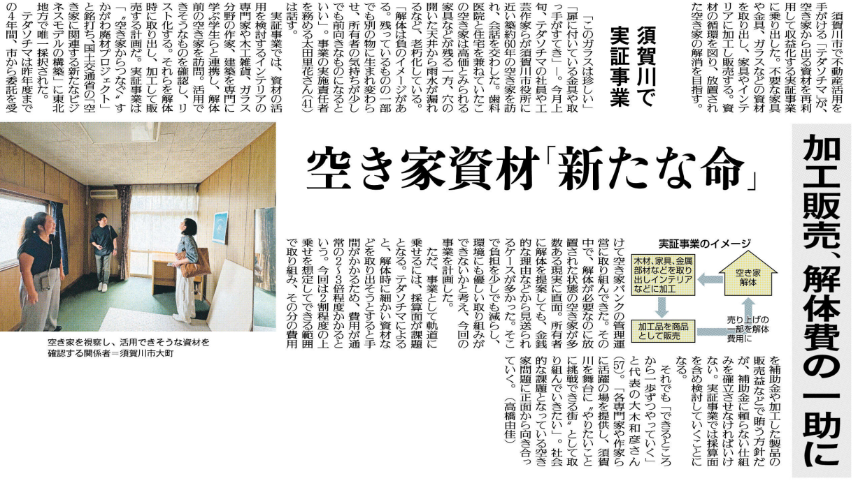

「すかがわ廃材プロジェクト」は、どのような実証事業ですか？

今回の事業を計画したのは、どのようなことからですか？

この事業はSDGsの具現化にもなりますね。記事内容を踏まえ、あなたの考えをまとめてみましょう!

㉓

▲ 8月28日 福島民友新聞掲載